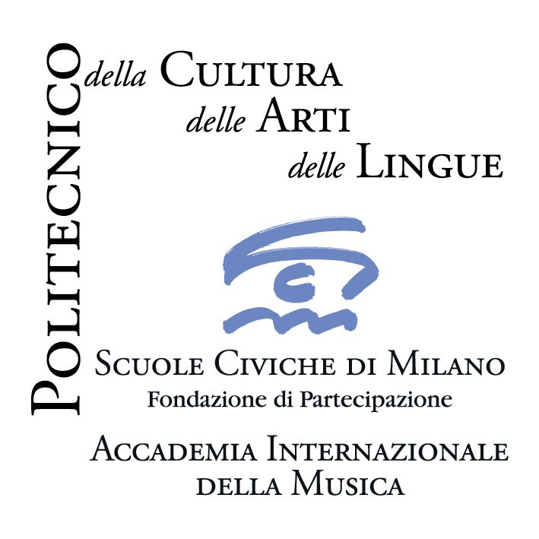
Accademia Internazionale della Musica - Fondazione Scuole Civiche di Milano
2008 – 2009 V EDIZIONE

Incontri musicali con l’Orchestra Barocca
dell'Accademia Internazionale della Musica – Istituto di Musica Antica
sabato 24 gennaio 2009 ore 16.00
Milano, Auditorium Lattuada, corso di Porta Vigentina, 15/a - ingresso libero

Lorenzo Ghielmi, direttore

Programma

Georg Friedrich Haendel (1685-1759)

Concerto in fa maggiore per organo e orchestra “The cuckoo and the nightingale”
(larghetto, allegro, organo ad libitum, larghetto, allegro)

Concerto grosso in sol minore Op. VI n. 6
(larghetto ed affettuoso, allegro ma non troppo, musette, allegro, allegro)

Arie dalla cantata Arresta il passo
“Fiamma bella”, “Se vago rio fra sassi frange”, “ Sento che il Dio bambin”
“Al dispetto di sorte crudele”, “Per abbater il rigore”

_______________________________________________________________________________________________________

Lorenzo Ghielmi si dedica da anni allo studio e all'esecuzione della musica rinascimentale e barocca. Tiene concerti in tutta Europa, in Giappone e negli Stati Uniti, e numerose sono le sue registrazioni radiofoniche e discografiche (Winter & Winter, Passacaille, Harmonia mundi, Teldec). Le sue registrazioni di Bruhns, di Bach e i concerti di Handel per organo e orchestra sono state premiate con il “Diapason d’or”. Ha pubblicato un libro su Nicolaus Bruhns e studi sull'arte organaria del XVI e XVII secolo e sull'interpretazione delle opere di Bach.
Insegna organo, clavicembalo e musica d'insieme presso l'Accademia Internazionale della Musica di Milano, nell'Istituto di Musica Antica.
E' organista titolare dell'organo Ahrend della basilica milanese di S.Simpliciano dove ha eseguito l'opera omnia per organo di J.S. Bach. Fa parte della giuria di concorsi organistici internazionali (Toulouse, Chartres, Tokyo, Bruges, Freiberg, Maastricht, Losanna, Norimberga) e gli sono affidati conferenze e corsi di specializzazione da numerose istituzioni musicali (Accademia di Haarlem, Mozarteum di Salisburgo, Conservatoire national supérieur de Musique di Parigi, Hochschule für Musik di Lubecca, New England Conservatory di Boston, Accademia di Musica di Cracovia). Ha seguito la progettazione di numerosi nuovi organi, fra cui il grande strumento della cattedrale di Tokyo.
Dirige l’ensemble strumentale “La Divina Armonia.

Incontri con l’Orchestra Barocca CALENDARIO DEI CONCERTI ore 16.00

Sabato 25 ottobre 2008 (Auditorium Lattuada) Mauro Righini, direttore
Sabato 29 novembre 2008 (Auditorium Lattuada) Paul Beier, direttore
Sabato 20 dicembre 2008 (Auditorium Lattuada) Gianluca Capuano, direttore
Sabato 24 gennaio 2009 (Auditorium Lattuada) Lorenzo Ghielmi, direttore
Sabato 21 febbraio 2009 (Castello Sforzesco) Roberto Balconi, direttore
Sabato 28 marzo 2009 (Castello Sforzesco) Paolo Rizzi, direttore
Sabato 18 aprile 2009 (Castello Sforzesco) Marcello Gatti, direttore
Sabato 30 maggio 2009 (Castello Sforzesco) Stefano Montanari, direttore

Per i concerti che si svolgeranno al Castello il costo (biglietto di ingresso) è di 3 euro (intero) e 1.50 (ridotto).

Accademia Internazionale della Musica - Fondazione Scuole Civiche di Milano
via Stilicone, 36 - 20154 Milano tel. 02.31.33.34; fax 02.33.15.697
info_musica@scuolecivichemilano.it; www.scuolecivichemilano.it; ufficio stampa 339.85.30.339

